**Juan Carlos Navidad García**

**Seguridad Informática**



**CONGELACIÓN EN WINDOWS**

**Índice**

¿Qué es la congelación?: 2

¿En qué consiste Deep Freeze?: 2

¿Cómo instalar Deep Freeze?: 3

¿Configuración de Deep Freeze?: 7

¿Comprobación de la congelación?: 10

# **¿Qué es la congelación?:**

En informática, si quieres mantener el equipo en cuanto a disco duro como el primer día, basta con **congelarlo**. Es decir, todas las modificaciones que realices, se van a revertir una vez se reinicie el equipo.

En algunos entornos interesa dar una configuración estable al ordenador y después impedir cualquier cambio, venga del usuario o de algún intruso (virus, troyano, etc.).

Para realizar esta práctica, voy a utilizar un software de **congelación** llamado **Deep Freeze** sobre una máquina virtual **Windows 7** con dos discos duros, el del sistema y otro disco más RAID utilizado para una práctica anterior.

# **¿En qué consiste Deep Freeze?:**

**Deep Freeze** es un software que se clasifica como tipo "**reinicie y restaure**", es decir, **congelación**.

De manera más detallada, lo que hace este programa es “**congelar**”, por así decirlo el sistema operativo para que absolutamente todas las **configuraciones, modificaciones de almacenado de archivos, etc,** **sean revertidas cuando reiniciemos nuestro equipo**. Si este software está activo en nuestro equipo durante una sesión, todo lo que hagamos en esta, quedará borrado y nuestro sistema se reiniciará tal y como estaba justo antes de la activación del programa.

# **¿Cómo instalar Deep Freeze?:**

Hay tres opciones para descargar **Deep Freeze**:

* Pagar por la versión completa;
* Utilizar la prueba gratuita de 30 días;
* Descargar una versión pirata (no recomendable).

Para descargar las versiones legales, tenemos que irnos a su página oficial, <https://www.faronics.com/es/products/deep-freeze/standard>.

Le daremos a descargar la prueba gratuita y nos tendremos que registrar. Después de eso, se nos descargará el instalador.

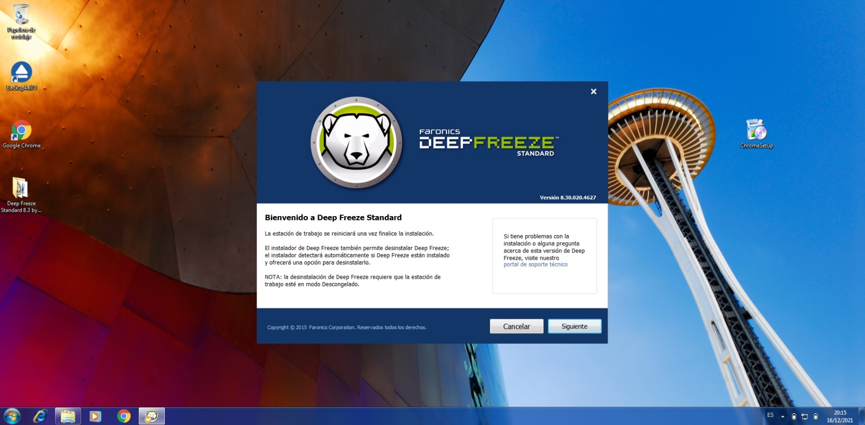Abriremos el instalador:

Al pulsar en siguiente, nos saldrá para **introducir la clave de licencia**, en mi caso he utilizado un **generador de claves**, lo cual es más seguro que descargar el programa directamente pirata.

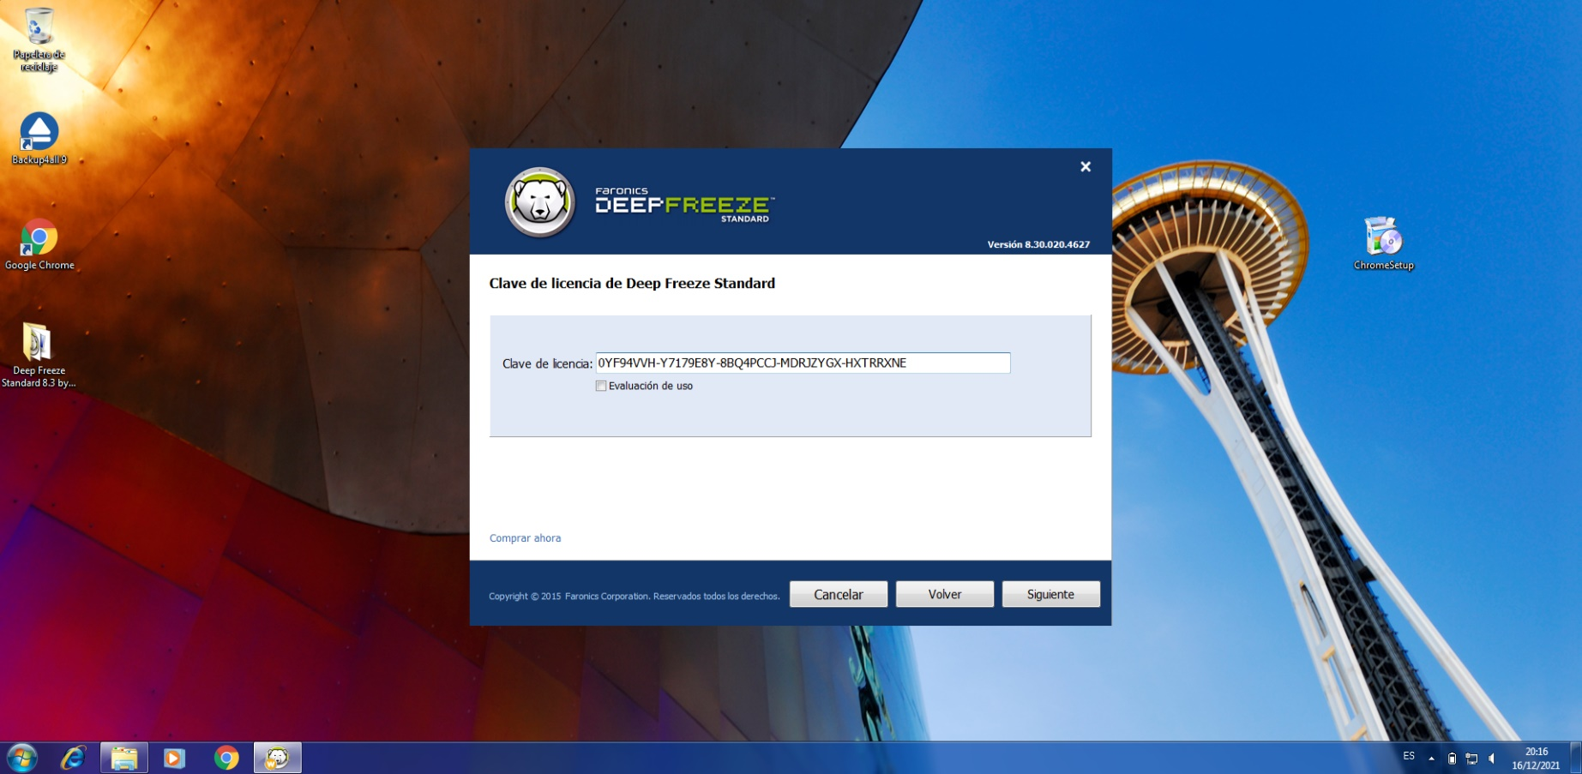En el caso de que no tengamos ninguna clave, como nos hemos descargado la **prueba gratuita**, si le damos a siguiente, nos dejará continuar sin tener licencia.

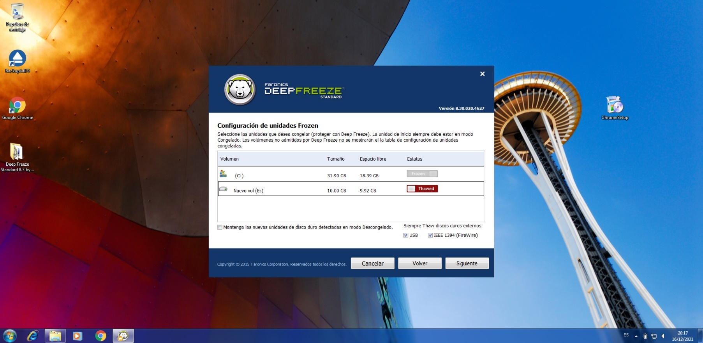A continuación, nos saldrá la pantalla de **configuración de las unidades conectadas al equipo**, nos dará la opción sobre si queremos **congelarlas o no**. **El disco duro que alberga el sistema operativo se congela por defecto**, pero podremos elegir si los demás discos lo estarán o no también:

En la siguiente ventana, nos aparecerá la configuración de una **partición virtual ThawSpace**.

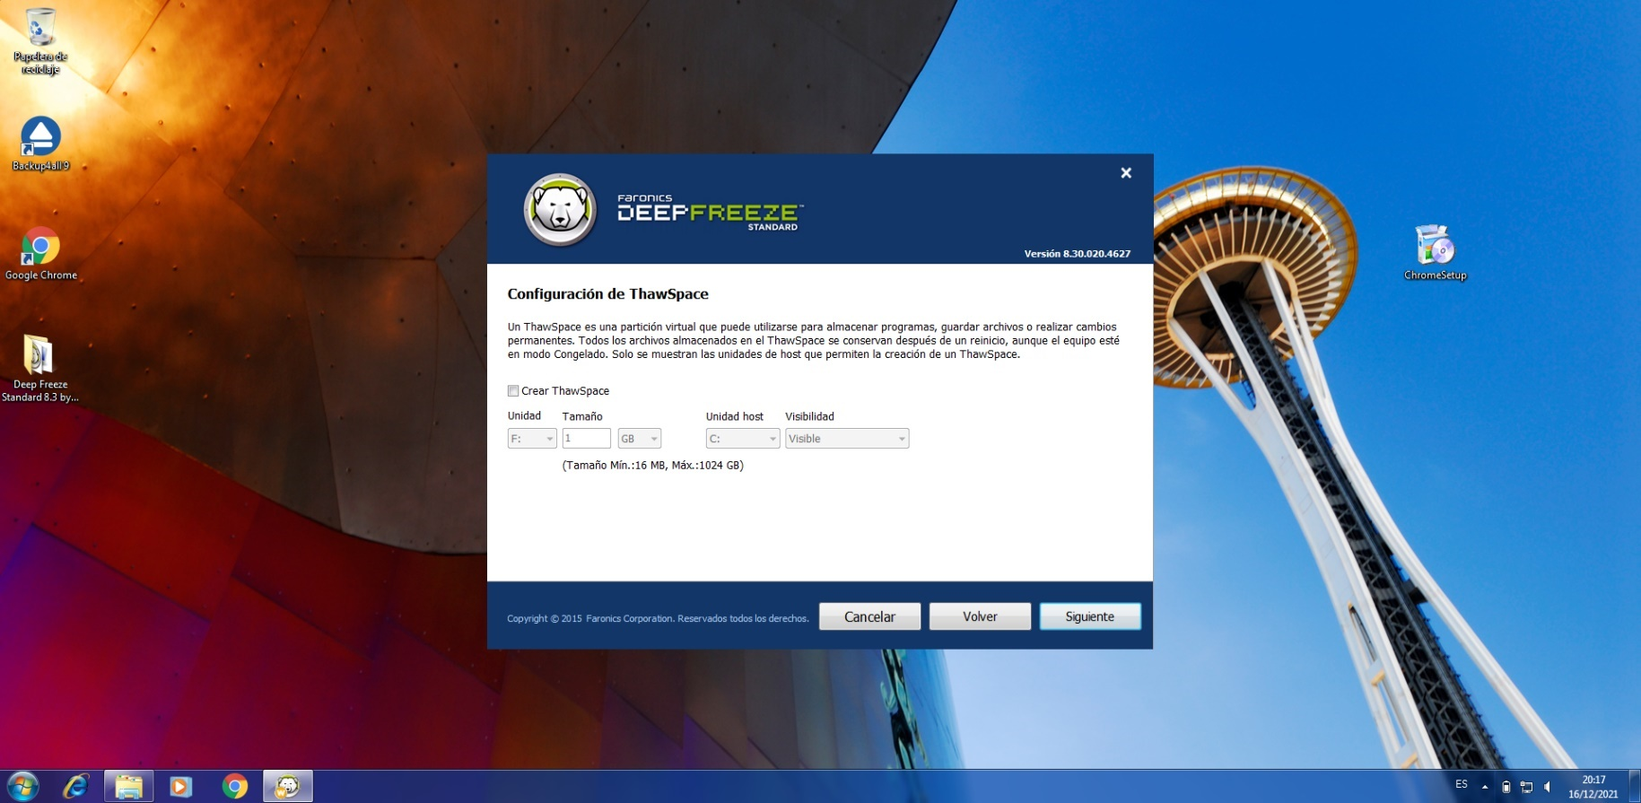Esta partición le permite al **administrador guardar archivos, instalar programas, etc** en su interior sin que se borre cuando se reinicie.

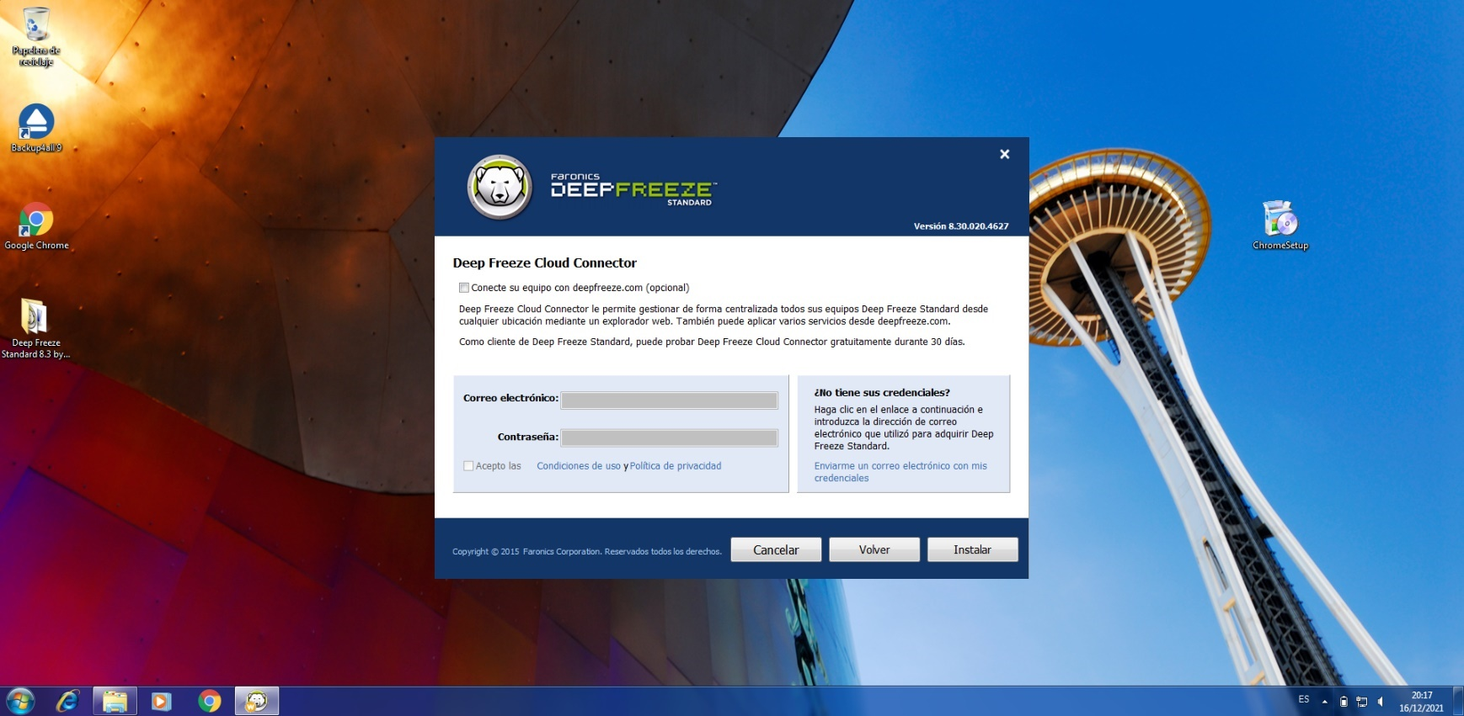Continuando con la instalación, en la siguiente pantalla, nos dará la opción de **introducir una cuenta o no**. **Deep Freeze** tiene una funcionalidad realmente buena, se trata de que si tenemos varios equipos congelados conectados a la misma **cuenta de Deep Freeze**, podemos gestionarlos todos de manera centralizada desde la página web.

Después de todas estas pantallas, le daremos a **instalar** y comenzará el proceso de instalación:

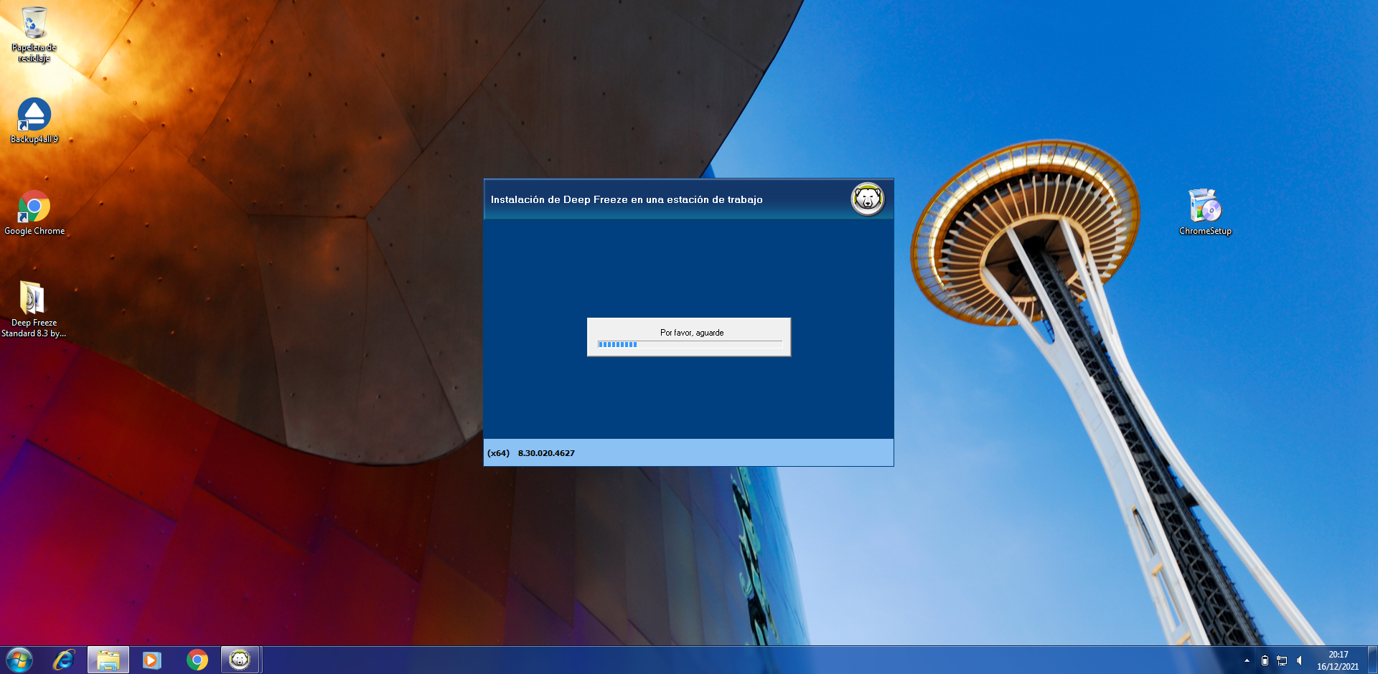

Cuando termine la instalación el equipo se reiniciará automáticamente.

Una vez se reinicie nos pedirá asignar al programa una **contraseña de administrador,** para que en el caso de que alguién intente descongelar el equipo, no pueda.

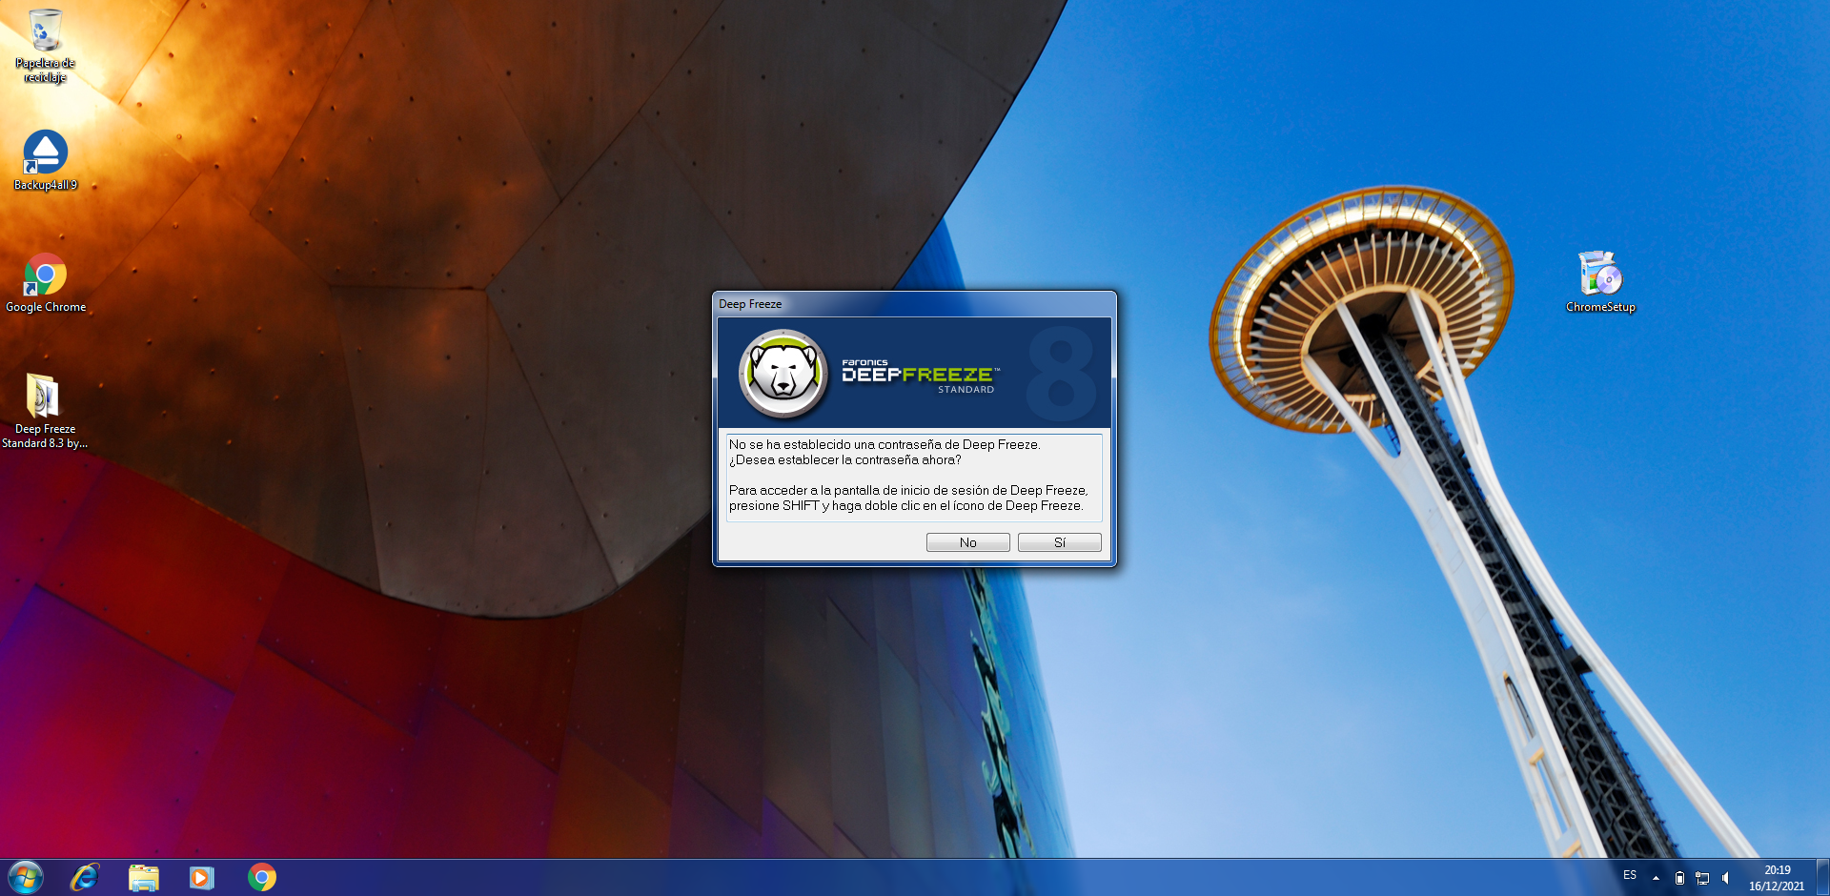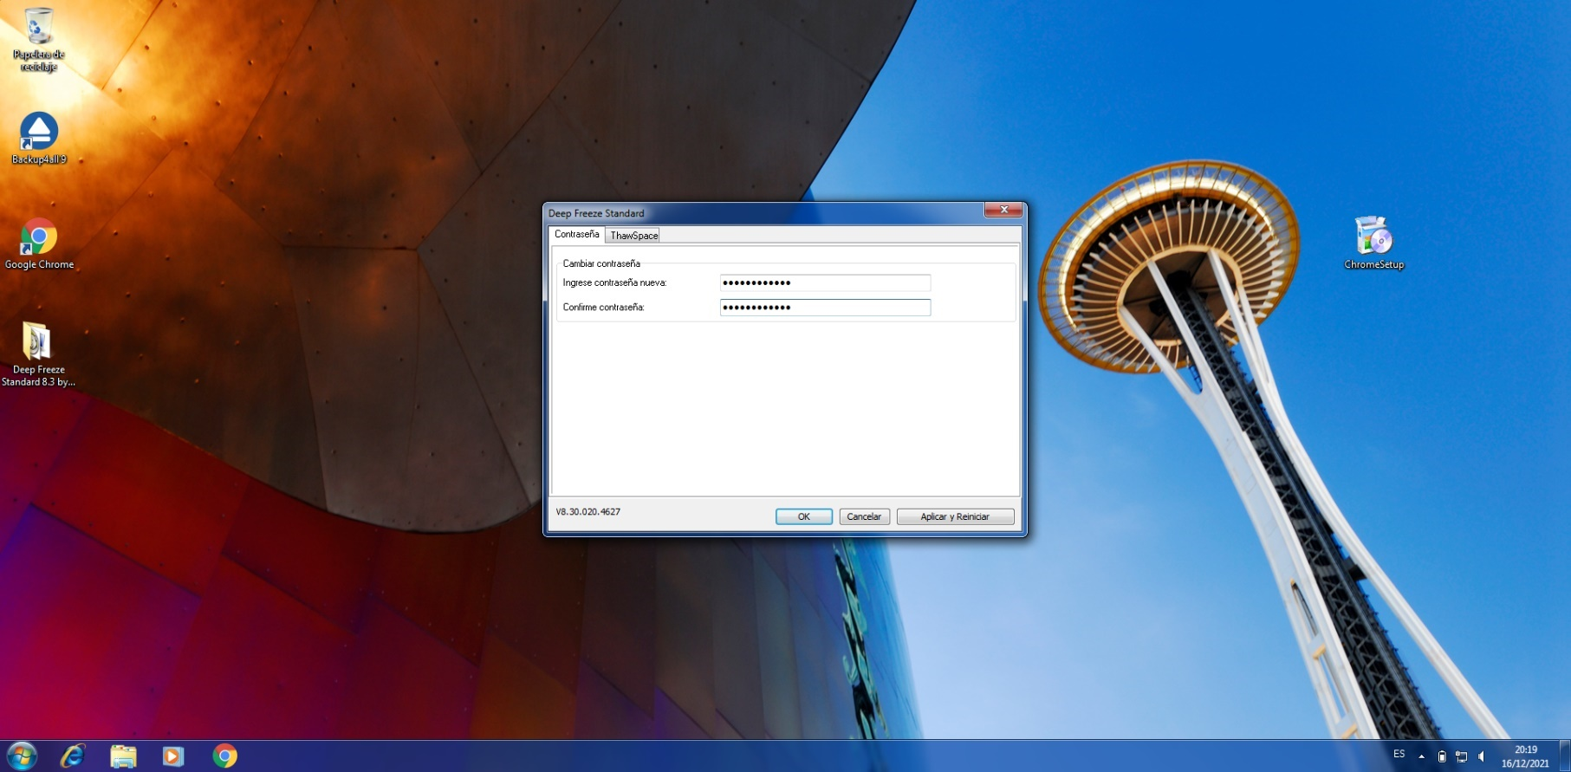

# **¿Configuración de Deep Freeze?:**

Una vez terminada toda la instalaciónde de **Deep Freeze**, no podremos encontrar nada de **Deep Freeze**. Es decir, no podemos buscar el programa para abrirlo ni nada por el estilo.

La única manere de acceder al programa es con la combinación de teclas: **ctrl + alt + shift + f6**.

De esa manera se nos abrirá el programa y nos pedirá la contraseña para acceder:

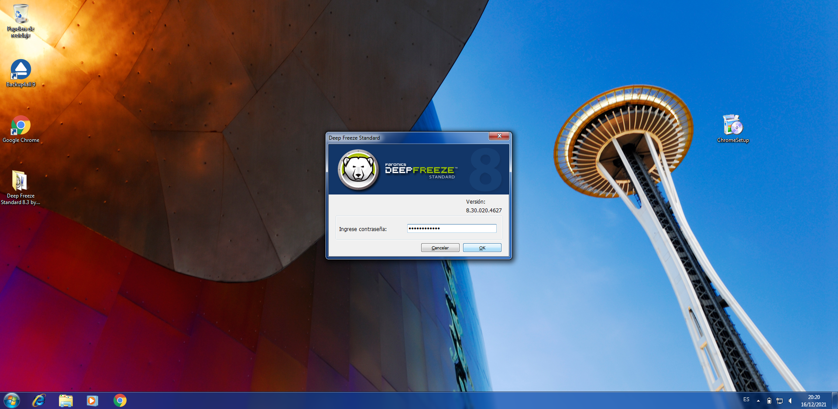

Una vez introducida la contraseña, nos aparrecerá toda la pantalla de configuración del programa

Tendremos los siguientes apartados:

* **Control de inicio:** 
  + En este apartado podremos **configurar el estado del próximo reinicio**. Es decir podremos elegir que va a hacer el programa cada vez que se reinicie el ordenador, seguir congelado, descongelar cada nº de reinicios o directamente descongelar el equipo.
  + Podemos establecer una **nueva imagen de clonado**. Es decir, si la creamos todos los archivos que se han introducido, programas instalados, etc. Se mantendrán en el equipo, ya que está será la nueva imagen con la que se congela el disco duro.
  + Por último, podremos cambiar cualquier dato de la **licencia** del programa.

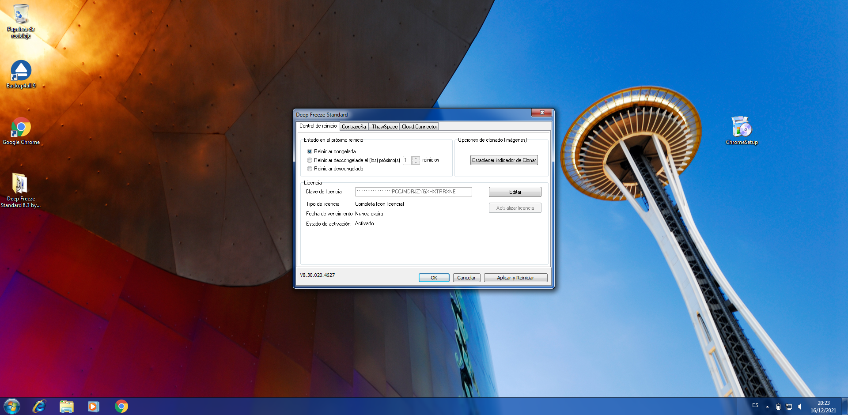

* 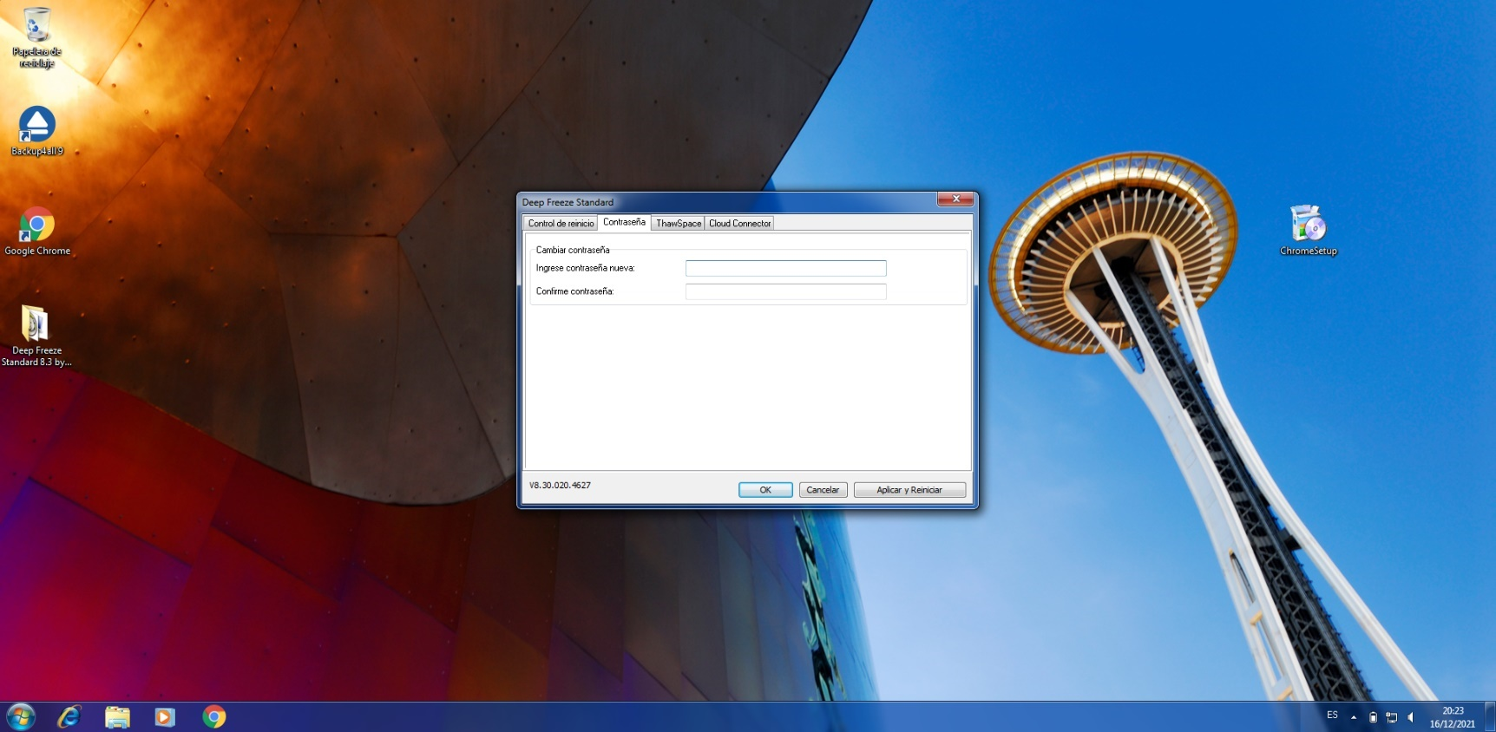**Contraseña:** Podremos cambiar la contraseña para la administración del programa.
* 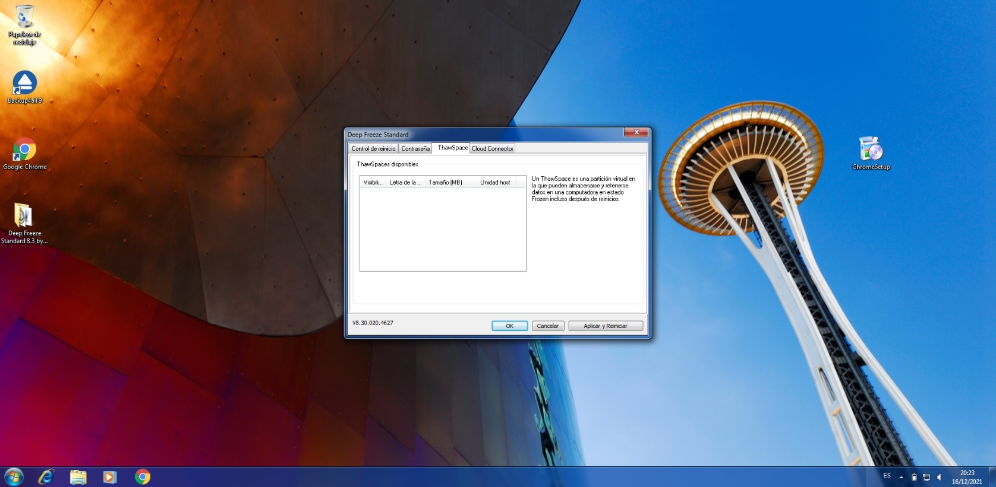**ThawSpace:** En esta pestaña podemos administrar la partición virtual creada en la instalación.
* 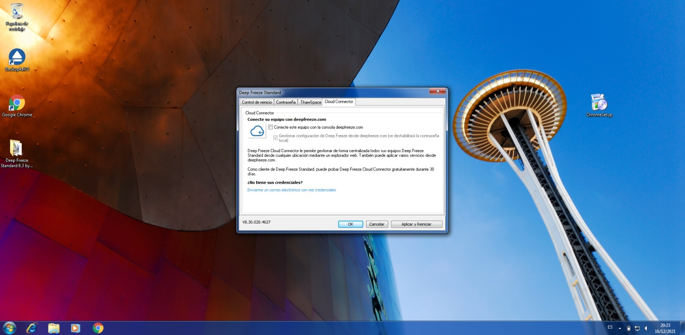**Cloud Connector:** Nos da la opción de conectar nuestra cuenta de Deep Freeze para poder administrar todos los demás equipos con la misma cuenta.

# **¿Comprobación de la congelación?:**

Para comprobar si la **congelación** y el programa funcionan correctamente, vamos a realizar algún cambio:

* Desinstalaré Google Chrome;
* Descargaré algunas cosas en el escritorio;
* Y moveré algunos iconos.

El escritorio originalmente está así:

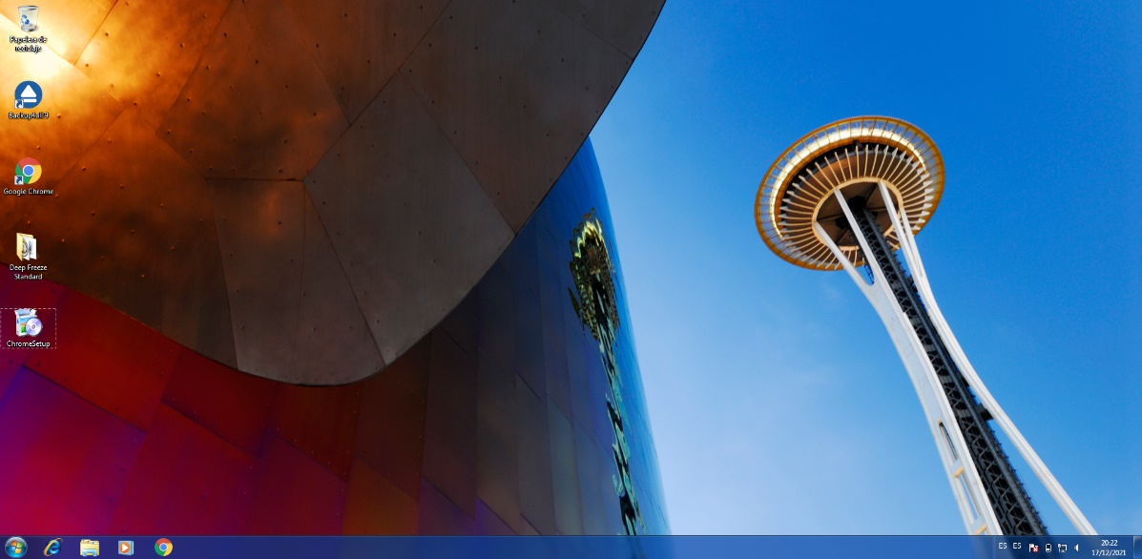

Añadiré algunas captuturas de pantalla al escritorio y cambiaré el orden de los iconos:

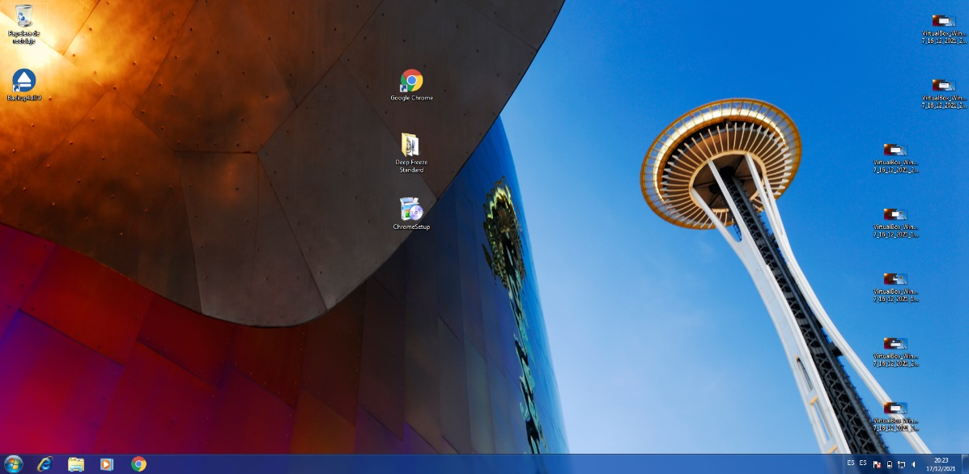

Ahora desinstalaré Google Chrome:

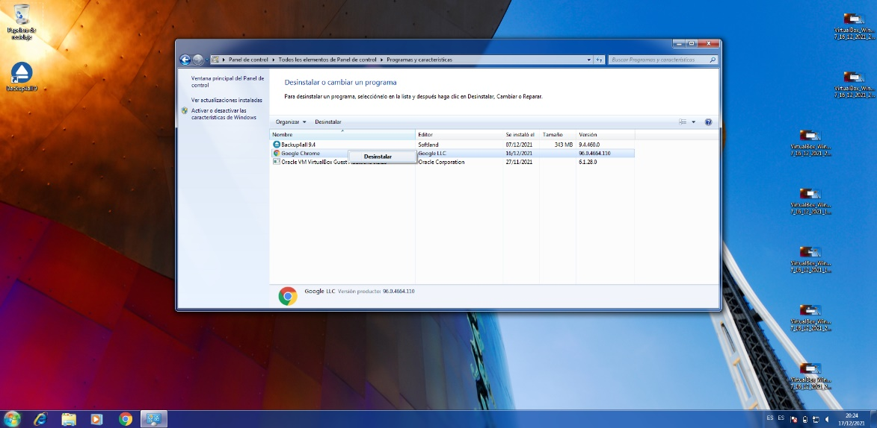

Al desinstalar Chrome, ya no aparecerá el icono en el escritorio.

Una vez desinstalado le daremos a reiniciar para comprobar si se restaura todo:

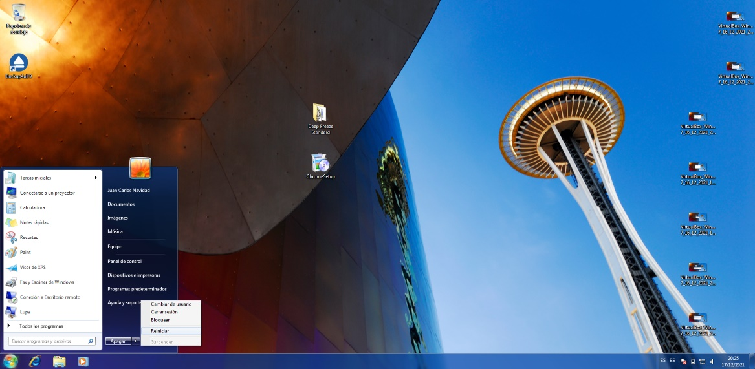

Al reiniciar podremos ver que todo está tal y como estaba antes realizar todos los cambios anteriores:

